TUẦN 8
MÔN TỰ NHIÊN VÀ XÃ HỘI
TIẾT 15
CHỦ ĐỀ 2: TRƯỜNG HỌC
Bài 7: THỰC HÀNH: KHẢO SÁT VỀ SỰ AN TOÀN CỦA TRƯỜNG HỌC (T1)
Thời gian thực hiện: ngày 30 tháng 10 năm 2024

I. YÊU CẦU CẦN ĐẠT:
1. Năng lực đặc thù: Sau khi học, học sinh sẽ:
- Trình bày được về sự an toàn trong khuôn viên nhà trường hoặc khu vực quanh nhà trường.
- Lập được kế hoạch khảo sát về sự an toàn của phòng học, tường rào, sân chơi, bãi tập hoặc khu vực xung quanh trường theo mẫu.
- Khảo sát được về sự an toàn liên quan đến cơ sở vật chất của nhà trường hoặc khu vựa xung quanh trường theo sự phân công của nhóm.
- Làm báo cáo, trình bày được kết quả khảo sát và đưa ra được ý tưởng khuyến nghị với nhà trường nhằm khắc phục, hạn chế những rủi ro có thể xảy ra.
2. Năng lực chung.
- Năng lực tự chủ, tự học: Có biểu hiện chú ý học tập, tự giác tìm hiểu bài để hoàn thành tốt nội dung tiết học.
- Năng lực giải quyết vấn đề và sáng tạo: Có biểu hiện tích cực, sáng tạo trong các hoạt động học tập, trò chơi, vận dụng.
- Năng lực giao tiếp và hợp tác: Có biểu hiện tích cực, sôi nổi và nhiệt tình trong hoạt động nhóm. Có khả năng trình bày, thuyết trình… trong các hoạt động học tập.
3. Phẩm chất.
- Phẩm chất nhân ái: Bày tỏ được tình cảm, sự gắn bó của bản thân với các bạn.
- Phẩm chất chăm chỉ: Có tinh thần chăm chỉ học tập, luôn tự giác tìm hiểu bài.
- Phẩm chất trách nhiệm: Giữ trật tự, biết lắng nghe, học tập nghiêm túc.
II. ĐỒ DÙNG DẠY HỌC
- Kế hoạch bài dạy, bài giảng Power point.
- SGK và các thiết bị, học liệu phụ vụ cho tiết dạy.

III. HOẠT ĐỘNG DẠY HỌC CHỦ YẾU
TG | Hoạt động của giáo viên | Hoạt động của học sinh
5p | 1. Khởi động:  - Mục tiêu:  + Tạo không khí vui vẻ, khấn khởi trước giờ học.  + Kiểm tra kiến thức đã học của học sinh ở bài trước.  - Cách tiến hành:
 | - GV mở các hình ảnh gắn với ngôi trường đang học:  + GV nêu câu hỏi:  + Bức ảnh được chụp vào khoảng thời gian nào trong buổi học?  + Những cảnh nào được chụp?  - GV Nhận xét, tuyên dương.  - GV dẫn dắt vào bài mới | - HS lắng nghe bài hát.  + Trả lời: giờ ra chơi.  + Trả lời: sân trường, lớp học, cổng trường.....  - HS lắng nghe.
15p | 2. Khám phá:  - Mục tiêu:  + Xác định được khu vực, và đối tượng để khảo sát về sự an toàn của trường  + Xây dựng phiếu khảo sát.  + Phân công nhiệm vụ khảo sát cho mỗi thành viên trong nhóm.  - Cách tiến hành:
 | Hoạt động 1. Lựa chọn khu vực và đối tượng để khảo sát về sự an toàn của trường học. (Làm việc nhóm 4)  - GV mời HS đọc yêu cầu đề bài.  - Mời HS quan sát tranh.  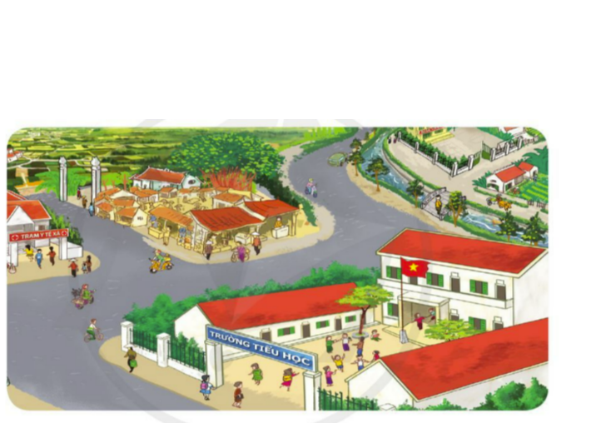  - YC các nhóm thảo luận để lựa chọn khu vựa khảo sát.  - Mời nhóm trưởng điều khiển các bạn lựa chọn đối tượng để khảo sát.  - GV gợi ý lựa chọn đối tượng:  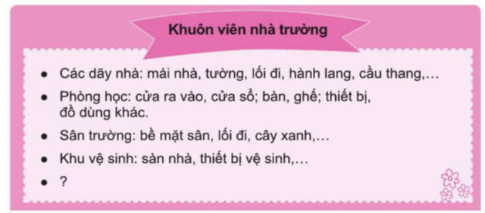  - Mời các nhóm báo cáo kết quả  - Mời nhóm khác nhận xét.  - GV nhận xét, tuyên dương. | - 1 Học sinh đọc yêu cầu bài  - Cả lớp quan sát tranh.  - HS thảo luận nhóm.  - Các thành viên nghe theo điểu khiển của nhóm trưởng.  - Lựa chọn đối tượng.  - Đại diện nhóm trình bày kết quả.  - Nhóm khác nhận xét.  - Lắng nghe.
 | Hoạt động 2. Lập kế hoạch khảo sát. (làm việc nhóm 4)  - GV mời HS đọc yêu cầu đề bài.  - GV hướng dẫn HS xây dựng phiếu khảo sát.  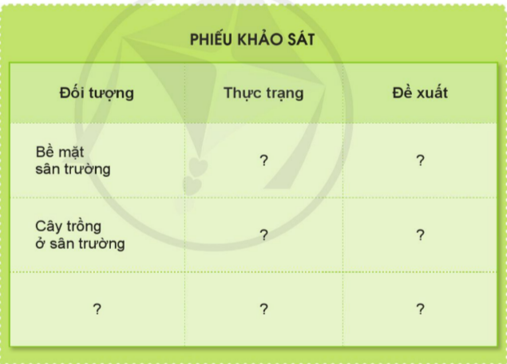  - YC nhóm trưởng phân công nhiệm vụ các thành viên trong nhóm. | - 1 Học sinh đọc yêu cầu bài  - Nhóm xây dựng phiếu kkhaor sát theo gợi ý của GV.  - Trưởng nhóm phân công nhiệm vụ cho các thành viên.  + Bạn A: khảo sát bề mặt trường.  + Bạn B: khảo sát các phòng học.  + Bạn C:.....
10 | 3. Luyện tập:  - Mục tiêu:  + Quan sát thực trạng của các đối tượng trong khuôn viên hoặc xung quanh trường đã được phân công khảo sát.  + Ghi chép lại những gì đã quan sát được.  - Cách tiến hành:
 | Hoạt động 3. Thực hành đi khảo sát. (Làm việc nhóm 2)  - GV mời HS đọc yêu cầu đề bài.  - GV mời học sinh thảo luận nhóm 2, cùng trao đổi nhiệm vụ phân công dựa trên kế hoạch khảo sát của mỗi nhóm.  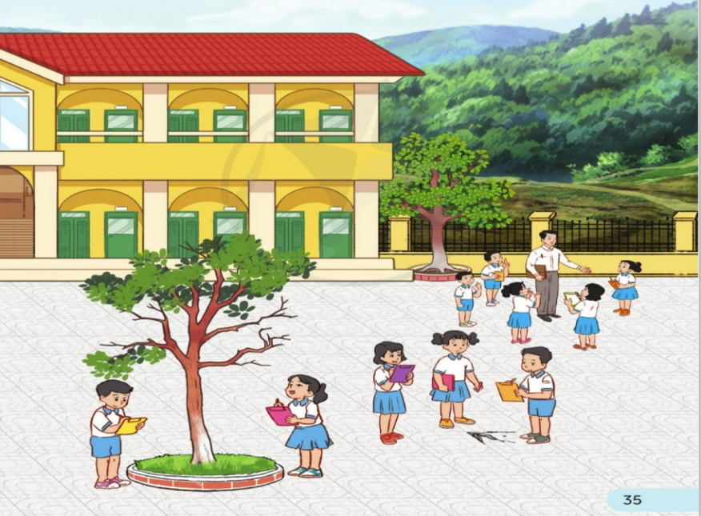  - GV lưu ý HS khi đi khảo sát:  + Mang theo phiếu khảo sát.  + Mang theo giấy bút.  + Chú ý an toàn. | - 1 HS đọc yêu cầu bài.  - Học sinh chia nhóm 2, trao đổi về nhiệm vụ được phân công, tiến hành đi khảo sát.  - HS lắng nghe và thực hiện.
5p | 4. Vận dụng.  - Mục tiêu:  + Củng cố những kiến thức đã học trong tiết học để học sinh khắc sâu nội dung.  + Vận dụng kiến thức đã học vào thực tiễn.  + Tạo không khí vui vẻ, hào hứng, lưu luyến sau khi học sinh bài học.  - Cách tiến hành:
 | - GV nhận xét giờ học.  - Nhắc học sinh tiến hành khảo sát để chuẩn bị báo cáo ở tiết học sau. | - HS lắng nghe.
IV. ĐIỀU CHỈNH SAU BÀI DẠY:
.......................................................................................................................................
.......................................................................................................................................
.......................................................................................................................................
-----------------------------------------------------------------------

TUẦN 8
MÔN TỰ NHIÊN VÀ XÃ HỘI
TIẾT 16
CHỦ ĐỀ 2: TRƯỜNG HỌC
Bài 7: THỰC HÀNH: KHẢO SÁT VỀ SỰ AN TOÀN CỦA TRƯỜNG HỌC (T2)
Thời gian thực hiện: ngày 31 tháng 10 năm 2024

I. YÊU CẦU CẦN ĐẠT:
1. Năng lực đặc thù: Sau khi học, học sinh sẽ:
- Trình bày được về sự an toàn trong khuôn viên nhà trường hoặc khu vực quanh nhà trường.
- Lập được kế hoạch khảo sát về sự an toàn của phòng học, tường rào, sân chơi, bãi tập hoặc khu vực xung quanh trường theo mẫu.
- Khảo sát được về sự an toàn liên quan đến cơ sở vật chất của nhà trường hoặc khu vựa xung quanh trường theo sự phân công của nhóm.
- Làm báo cáo, trình bày được kết quả khảo sát và đưa ra được ý tưởng khuyến nghị với nhà trường nhằm khắc phục, hạn chế những rủi ro có thể xảy ra.
2. Năng lực chung.
- Năng lực tự chủ, tự học: Có biểu hiện chú ý học tập, tự giác tìm hiểu bài để hoàn thành tốt nội dung tiết học.
- Năng lực giải quyết vấn đề và sáng tạo: Có biểu hiện tích cực, sáng tạo trong các hoạt động học tập, trò chơi, vận dụng.
- Năng lực giao tiếp và hợp tác: Có biểu hiện tích cực, sôi nổi và nhiệt tình trong hoạt động nhóm. Có khả năng trình bày, thuyết trình… trong các hoạt động học tập.
3. Phẩm chất.
- Phẩm chất nhân ái: Bày tỏ được tình cảm, sự gắn bó của bản thân với các bạn.
- Phẩm chất chăm chỉ: Có tinh thần chăm chỉ học tập, luôn tự giác tìm hiểu bài.
- Phẩm chất trách nhiệm: Giữ trật tự, biết lắng nghe, học tập nghiêm túc.
II. ĐỒ DÙNG DẠY HỌC
- Kế hoạch bài dạy, bài giảng Power point.
- SGK và các thiết bị, học liệu phụ vụ cho tiết dạy.

III. HOẠT ĐỘNG DẠY HỌC CHỦ YẾU
TG | Hoạt động của giáo viên | Hoạt động của học sinh
5p | 1. Khởi động:  - Mục tiêu:  + Tạo không khí vui vẻ, khấn khởi trước giờ học.  + Kiểm tra kiến thức đã học của học sinh ở bài trước.  - Cách tiến hành:
 | - GV mở các hình ảnh gắn với ngôi trường đang học:  + GV nêu câu hỏi:  + Bức ảnh được chụp vào khoảng thời gian nào trong buổi học?  + Những cảnh nào được chụp?  - GV Nhận xét, tuyên dương.  - GV dẫn dắt vào bài mới | - HS lắng nghe bài hát.  + Trả lời: giờ ra chơi.  + Trả lời: sân trường, lớp học, cổng trường.....  - HS lắng nghe.
25p | 2. Luyện tập:  - Mục tiêu:  + Hình thành kĩ năng chia sẻ, trao đổi thông tin về kết quả kahor sat của nahf trường.  + Trình bày được kết quả khảo sát trường học.  - Cách tiến hành:
 | Hoạt động 1. Chia sẻ kết quả khảo sát. (Làm việc nhóm 4)  - Mời từng cá nhân báo cáo kết quả quan sát, phát hiện và đề xuất (nếu có)  - YC nhóm trưởng điều khiển các bạn trong nhóm thảo luận về cách nhóm sẽ trình bày kết quả khảo sát và đưa ra đề xuất.  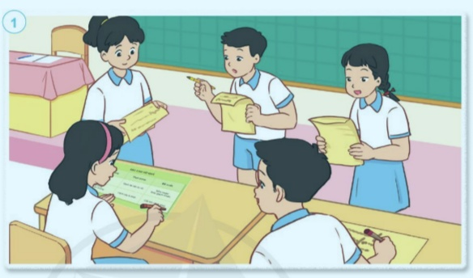 | - Từng cá nhân trình bày trình bày.  - HS thảo luận.
 | Hoạt động 2. Báo cáo kết quả. (làm việc nhóm 4)  - Mời đại diện các nhóm trình bày kết quả khảo sát.  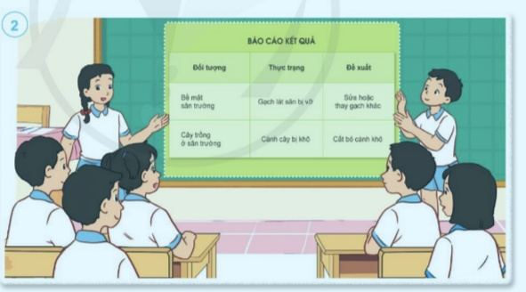  - Mời HS khác nhận xét.  - GV nhận xét, tuyên dương. | - Đại diện các nhóm trình bày kết quả khảo sát và các đề xuất để đảm bảo sự an toàn của trường học, phòng tránh tai nạn có thể xảy ra thông qua các đối tượng cụ thể mà nhóm đã quan sát trực tiếp.  - HS nhận xét, góp ý.
5p | 3. Vận dụng.  - Mục tiêu:  + Củng cố những kiến thức đã học trong tiết học để học sinh khắc sâu nội dung.  + Vận dụng kiến thức đã học vào thực tiễn.  + Tạo không khí vui vẻ, hào hứng, lưu luyến sau khi học sinh bài học.  - Cách tiến hành:
 | - GV nhận xét giờ học.  - Nhắc học sinh chuẩn bị bài sau. | - HS lắng nghe.
IV. ĐIỀU CHỈNH SAU BÀI DẠY:
.......................................................................................................................................
.......................................................................................................................................
.......................................................................................................................................
-----------------------------------------------------------------------

